ДИАГНОСТИКА РЕНТГЕНОВСКОГО ИЗЛУЧЕНИЯ НА ТОКАМАКЕ Т-10.
С.В. Цаун, П.В. Саврухин, Д.П. Игонтов, Д.В. Рыжаков, А.А. Удалов, В.М. Трухин, А.В. Храменков, В.А. Брызгунов,С.А. Грашин, А.В. Сушков
Институт ядерного синтеза, РНЦ «Курчатовский институт», 123182, Москва
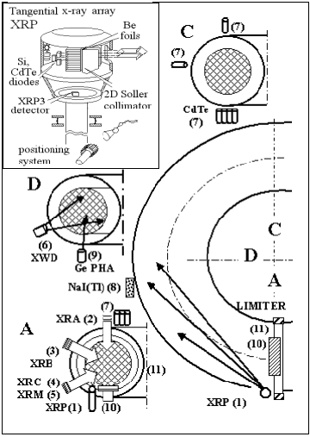
Приводится описание диагностического комплекса, оборудованного на токамаке Т-10 для измерений надтеплового рентгеновского излучения. Комплекс состоит из наборов полупроводниковых детекторов, расположенных в различных сечениях плазменного шнура [1]. Регистрация излучения в тангенциальном направлении обеспечивается с помощью Si и CdTe детекторов с коллиматорами Соллера, расположенными внутри вакуумной камеры токамака. Приводится описание новой диагностической системы, основанной на детекторах из теллурида кадмия с повышенной чувствительностью к излучению в диапазоне энергий 50-100кэВ. Приводятся результаты измерений надтеплового рентгеновского излучения в различных режимах разряда в плазме токамака Т-10 при омическом и ЭЦ нагреве плазмы. Работа выполнена при содействии РФФИ (Грант 00-02-16275а).

- P.V.Savrukhin, I.V.Klimanov, Rev. Sci. Instrum, 72, 1668 (2001).
Рис.1. Схематическое изображение комплекса диагностики рентгеновского излучения из плазмы токамака Т-10: XRP (1) – рентгеновский детектор с тангенциальным обзором, расположенный внутри вакуумной камеры токамака; XRA (2), XRB (3), XRC (4) – стандартные наборы поверхностно-барьерных детекторов, используемые для томографического анализа; XRM (5) – матричный детектор рентгеновского излучения с улучшенным разрешением в тороидальном направлении; XWD (6) – пропорциональный газовый счетчик; наборы CdTe детекторов (7), расположенные в различных сечениях токамака; NaI(Tl) монитор (8); Ge PHA спектрометр (9). Плазменный шнур ограничен подвижной рельсовой диафрагмой (10) и полоидальной кольцевой диафрагмой (11).

